附件：

三层双开门智能型高真空烤箱
YK-GZK03-D2

技

术

协

议

供方：东莞市研科智能科技有限公司

地址：东莞市塘厦镇古寮二路1号

联系人：吴立伟

电话：13715220210

邮箱：wlw@dgykzn.com

- 设备概述
高真空烤箱是用于锂电池电芯和极片除水烘烤设备，与常规传统烤箱相比具备有性能稳定、真空度高、烘烤时间短、除水干燥效果好、保压性好等优点，与专用高真空机组和降温系统组合成独立烘烤机组，代替了常规传统烤箱，
每台机可连续循环工作；基本流程：开门将电芯或极片放入烤箱中，再设定加热时间、真空时间、氮气时间系统将根据已设定的时间参数自动完成加热和定时换气，完成烘烤过程。
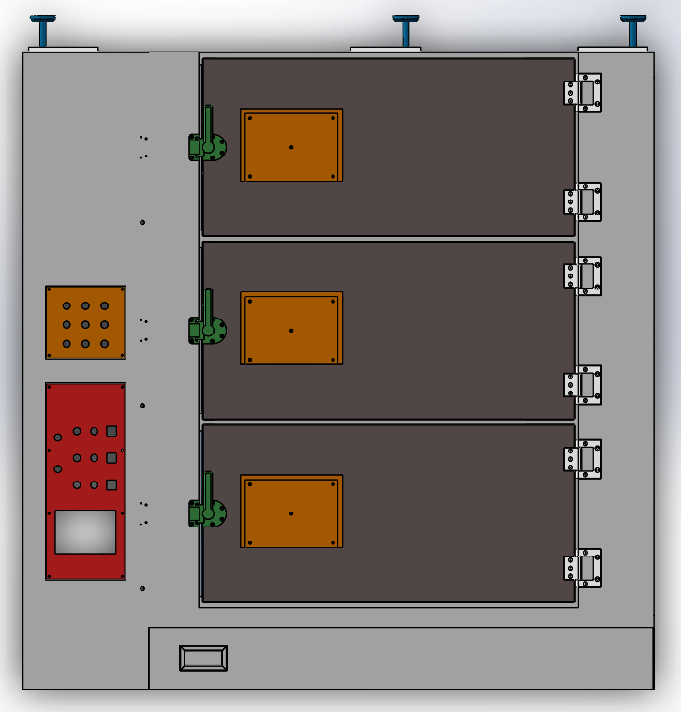

内腔尺寸 | 高350mm×宽850mm×深1250mm （X 3 个）
外形尺寸 | 高2150mm X 宽2000mm X 深1400mm
- 工艺流程
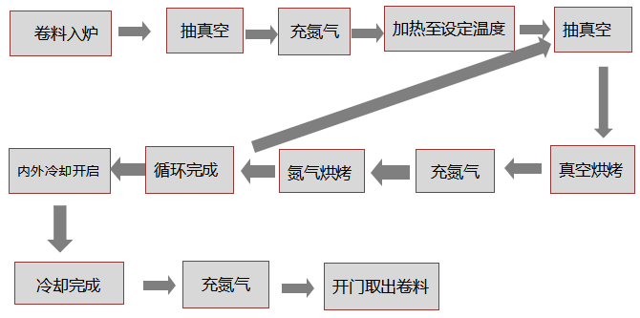

- 基本结构
有七个部分组成：
- 机架部分；
- 内腔部分；
- 抽真空充氮气部分；
- 电气控制部分；
- 外循环部分；
- 内循环部分；
- 双门互锁部分；
- 降温系统部分（可选配型）
- 产品特点
 | 高真空设计 | 采用压力容器标准焊接工艺制作内腔，真空保持度高，耐用  寿命长，不会变形
 | 稳定的温度均匀性 | 恒温状态下的均匀性达到±3℃
 | 合理空间设计 | 可根据客户电池尺寸设计内腔尺寸，提高空间利用效率
 | 控温精准 | 温度控制采用可控硅SSR+PID模式，热惯性小，温控效果好
 | 加热方式 | 采用热风在腔体内外部循环，使炉腔内外部温度保持一致，再通过热辐射、热传 导，这样保证腔体温度均匀性，降温时关闭加热管，通过风循环带走里面热量，降温速度加快
 | 六重安全保护 | 确保操作安全性和产品的可靠
 | 自动化程序控制 | PLC程序控制加热、抽真空、注氮气、手动/自动操作可切换，自动完成定时加热；只需设定加热时间、真空时间，氮气时间，程序自动完成烘烤和换气过程
 | 内部运风结构 | 采用磁流体运风，密封性好、耐高温

- 箱体结构
序号 | 项目 | 参数
 | 内腔尺寸 | 高350mm×宽850mm×深1250mm （X 3 个）
 | 外形尺寸 | 高2140mm X 宽2000mm X 深1400mm
 | 外壳材料 | A3冷轧钢板，烤漆处理，颜色为灰白橙
 | 内胆材料 | 不锈钢工业拉丝板，厚度：4.5mm
 | 开门方式 | 双开门
 | 内胆密封圈 | 开模浇筑而成硅橡胶O型密封圈，耐高温、耐腐蚀
 | 控制方式 | PLC自动控制模式，触摸屏操作
 | 双门互锁功能 | 一边门开启时，对门亮指示灯和上锁，强行开启双门时报警和亮灯提示（有效防止放电芯推过头掉落在对门）
 | 抽真空和充氮气位置及接口规格 | 接口位置在设备后部；抽真空接口为KF40，充干燥气接口为￠12mm气管接口

- 真空与温度控制
序号 | 项目 | 参数
 | 真空度 | 空载腔体真空度≤10pa，满载腔体真空度：50pa--100pa，漏气量24小时≤500pa
 | 加热方式 | 采用内外双循环风，内外双热源双重控制加热方式通过热辐射、热传导、电加热控制
 | 外部加热结构 | 采用U型循环风，左边出风，右边吸风，上下边排风，达到温度一致性
 | 主加热温度控制 | 控温精度±0.5℃以内
 | 箱体内温度误差 | ±3℃（空箱、恒温状态）
 | 温度范围 | 室温+20℃~200℃
 | 升温速度 | 室温~85℃≤30分钟（常压、空载状态,仪表达到设定温度的时间）炉内温度稳定时间60-0分钟（空箱）；室温~85℃≤45分钟（满载状态,仪表达到设定温度的时间）炉内温度稳定时间90-120分钟（满载）；
 | 升温状态 | 室温到设定值升温呈曲线上升状态，恒温后呈直线状态
 | 降温方式 | 冷风系统连接外运风风道，从内胆外部风道进行交替传导式降温；内部用真空  氮气进行交替式降温
 | 降温时间 | ≤60分钟（空箱，100℃~55℃，芯部探测），满载测试时间≈120min（电池大小容量而定）
 | 箱体表面温度 | 炉内温度100℃，表面温度≤室温+20 ℃
 | 每层独立操作 | 加热、抽真空、充氮气

- 系统组成
1、真空箱本体部分主要由钣金构造、加热系统、鼓风循环系统、软件控制系统等组成；
2、辅助冷却系统主要由冷却交换阀门、冷却管路和高压风机组成，从工作室外对腔体进行降温；
3、辅助冷却系统为三腔体共用，各自由阀门独立控制；
4、真空系统，真空管道组成；

- 电气配置
序号 | 项目 | 品牌
 | 温控器 | 数显智能温控仪/微电脑PID自动演算（上海亚泰）
 | 控温模式 | PID+SSR可控硅（上海亚泰）
 | 超温保护 | 数显智能温控仪/微电脑PID自动演算（上海亚泰）
 | 温度传感器 | K型热电偶
 | 真空计 | 瑞士英福康电阻真空计
 | 真空阀/充气阀 | 恒烤定制
 | PLC | 福建维控
 | 触摸屏 | 7寸LED维控彩屏
 | 独立报警器 | 一佳
 | 发热管 | 恒烤定制
 | 漏电开关 | 正泰
 | 接触器 | 施耐德
 | 控制方式 | 加热、抽真空和充气的工作方式为PLC自动循环式，各工作段的操作通过触摸屏设置

瑞士英福康电阻真空计PSG500 上海亚泰温控模块
(主要控制和显示高真空度） （主要控制温度均匀性防止超温）
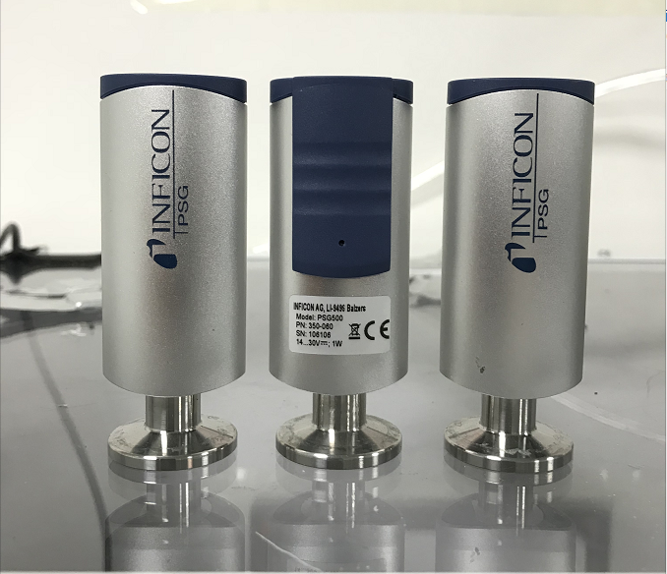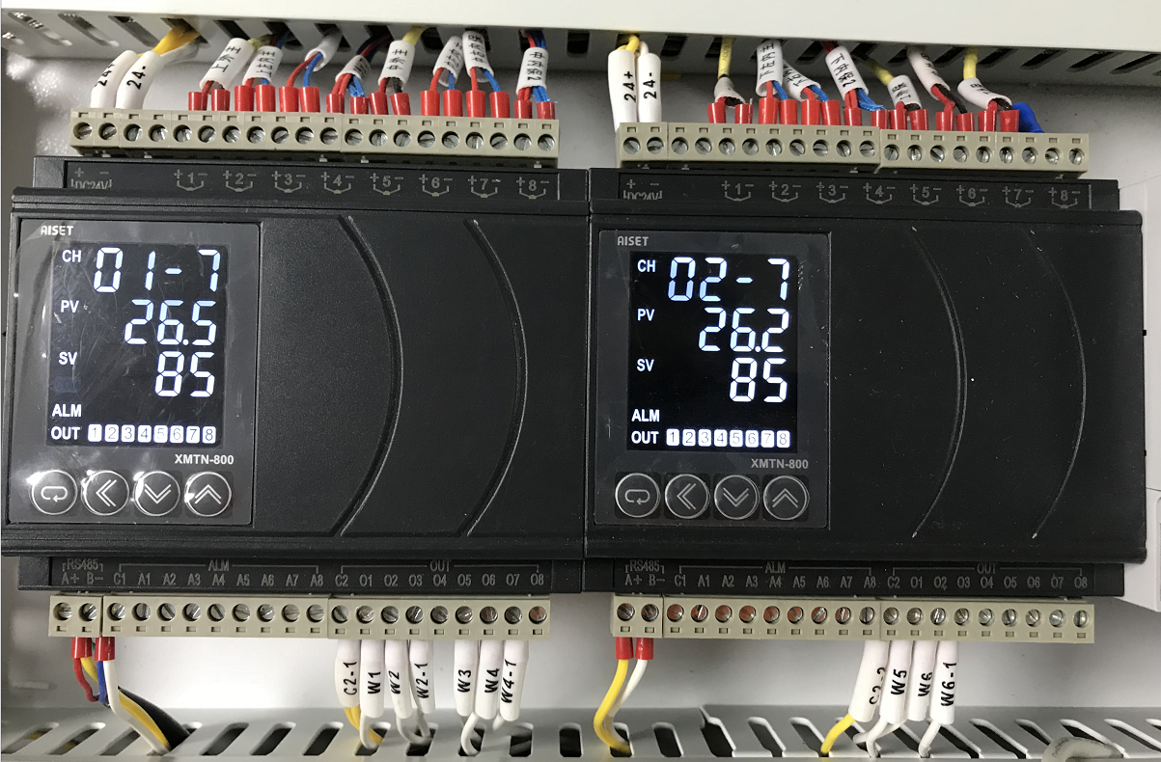
- 安全保护
1、内腔超温保护，超温时自动关闭电源；
2、电热管过流和短路保护；
3、内循环风机过流和短路保护；
4、控制系统过流和短路保护；
5、特制防爆门，耐强压；并具备超压自泄功能；
6、内腔过充时，设备能自动关闭氮气&干燥气进气口，节约气体，减少气体损耗；
7、设定时间独立声光报警
- 真空系统（英国爱德华GXD1601750）
由供方配套真空系统，最多允许同时开启3个腔体抽真空，真空度达到后自动关闭该支路阀门，才能开始其它支路的腔体抽真空
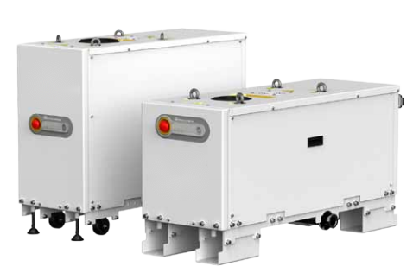
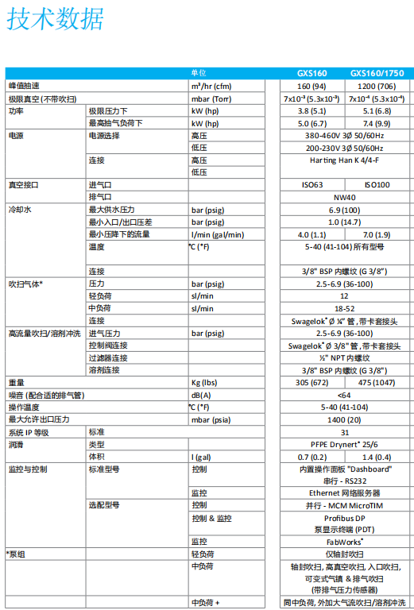
1、极限真空度≦10pa（空载状态），单腔体从常压抽至10pa≦10min（空载状态）
真空泄露率（冷机空载状态）：抽至极限真空后关闭阀门，保持1h, 真空度平均下降量绝对值100pa ≤20Pa；保持24h真空度下降量绝对值≤500Pa（20pa/h）。 采用单泵多腔体方式排列抽真空；空载极限真空度≤10pa,真空度是根据被抽物体排气量变化而变化的实际真空设定值：高真空度设定在50--100帕（即可高效除水）；低真空控制在≤-20kpa（氮气交换下限量）。
2、真空系统包括真空两级真空泵和真空管路，真空泵自备或由供方配套提供。
3、真空管路按照实际合同确认图纸，按照真空泵和烤箱之间的位置，合理布局，短距离由供方提供真空波纹管；需要额外架设真空管路的，需要提前确认，并指定施工方。
- 冷水机参数 （真空泵冷却用 风冷式冷水机 5HP）
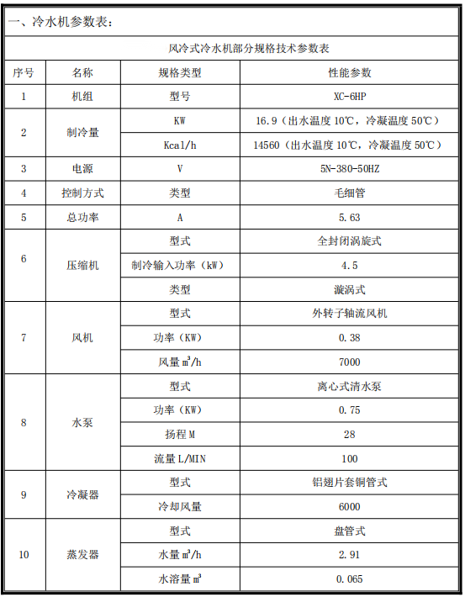
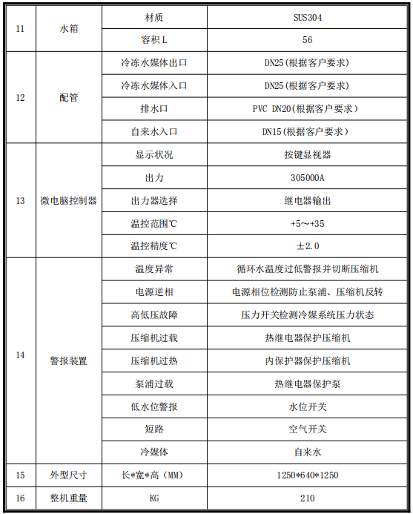
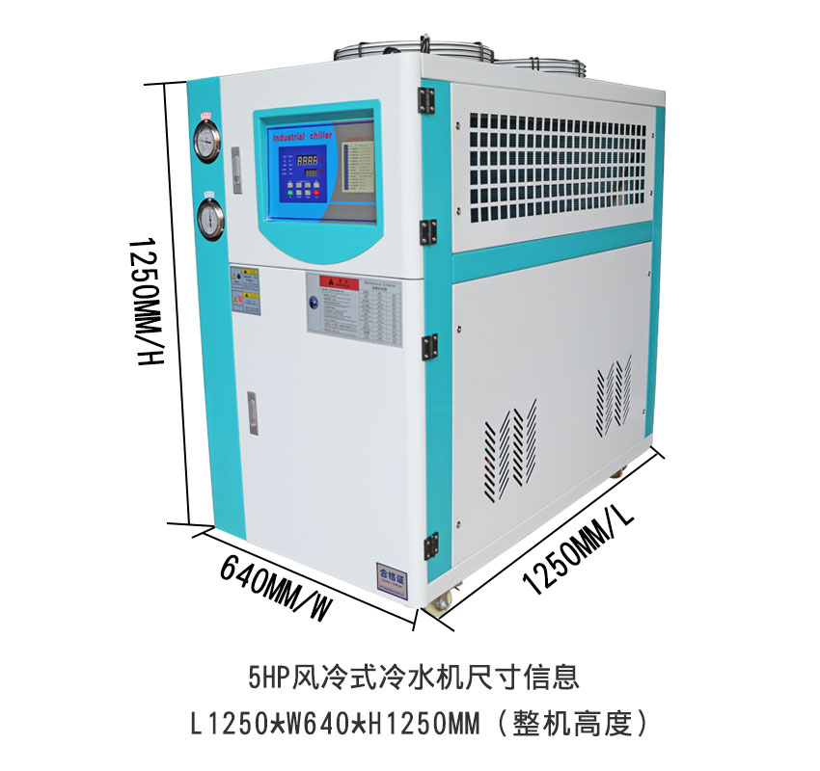

- 功率
- 电源： 400V/ 50Hz ， 3相5线制
- 单机总功率: 24KW
- 真空系统：10.5KW
- 冷却系统：5KW
- 冷却系统：5KW
- 设备重量：约1800kg

- 安装条件
- 烘箱正面距离墙壁不得小于1500mm，左右后侧不得小于300mm。
- 安装区域条件（甲方提供）如下：
- 电源：三相交流400±30V，频率：50±1Hz；用户须提供独立的配电开关并负责设备外部的电源的连接。
- 空压气：压力0.6-0.7MPA，￠8气管
- 氮气：压力0.1~0.2MPA，氮气管道￠12气管
- 电能耗
最大时≤24kw/小时 (不含真空泵、冷却系统）
均匀时≤6kw/小时(不含真空泵、冷却系统）
- 环境要求
温度-5~35℃ ，湿度 ≤40%
周围无易燃易爆气体、液体或固体
杜绝在箱内烘烤易燃物品，可燃气体及爆炸性物。

- 系统组装方案（示意图）：
本系统支持一拖四结构：即2台高真空烤箱、1套高真空机组、1套辅助制冷系统（选配型）的匹配，见下图：
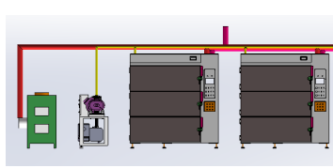

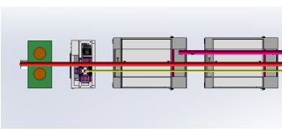
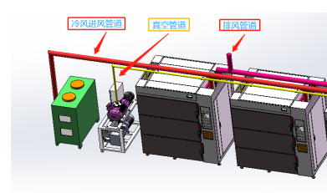

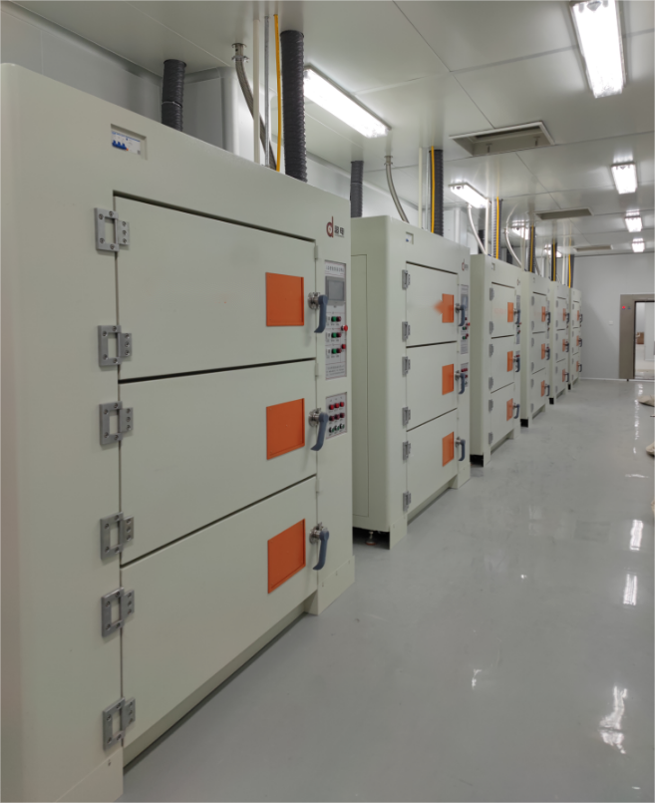
参考实物图

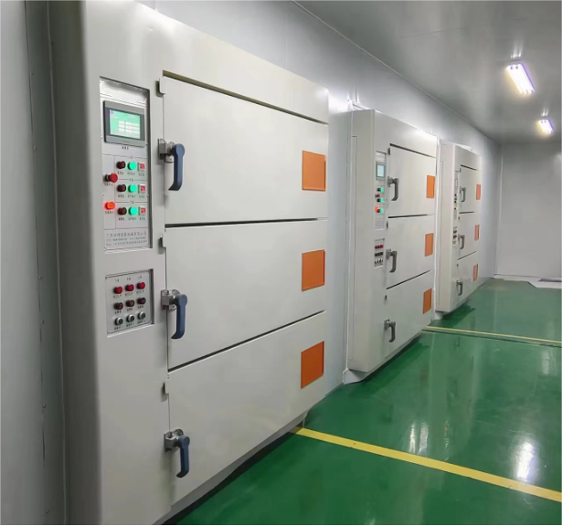

- 安装调试及培训
- 甲方负责将相关的水、电、气、真空等安装到位。
- 设备到达甲方后，甲方将设备摆放到位，乙方三天内安排调试人员进行安装、调试。
- 甲方需安排专门人员配合、协助乙方。
- 调机需要的物料由甲方提供。
- 乙方免费为甲方相关人员进行培训，培训内容包括设备的正常操作、维护保养、故障分析与排除、操作安全及紧急处理程序等。
- 设备验收
1.预验收
- 设备制作完成由乙方通知甲方到现场进行预验收。
- 预验收主要是对功能和外观结构进行单项指标验收，设备内容齐全、完好，符合合同和技术协议的相关要求。
- 甲方未到现场验收或直接要求发货则视为预验收合格。
2.终验收
- 设备送达甲方后，由乙方协助甲方进行终验收。
- 正式验收标准：依据本协议所列各项要求以及双方另行约定的其他补充规格（外观完整无缺失，标配配件齐全，设备小时产能等达到合约要求的视为验收合格）。
- 对于验收过程中的不合格项乙方及时进行改进调整，由甲方出具验收确认结果给乙方，或乙方出据验收报告给甲方签字确认盖章终验收合格。
- 验收期为安装调试合格后一个月内完成，超期未验收则视为验收合格，同时无需提供验收报告。
- 用于验收试机的材料应符合本协议的要求，甲方参与试机的人员须具有一定的设备操作经验。
- 质量保证及售后服务
1. 质量保证：整机免费保修壹年（易损件和人为损坏除外）；终身维护,仅收取配件成本和合理的人工差旅费。
2. 售后服务：维修服务响应时间自接到通知起24小时内，对于甲方提出的技术问题1小时内响应， 需要现场支持的一般48小时内到场。

- 其它
- 本技术协议及其附件作为设备制造和验收的依据与购销合同同具法律效力。
- 本技术协议一式两份，双方各持一份，经双方签字盖章后生效。
- 本技术协议未尽事宜双方协商解决。

需方： | 供方：东莞市研科智能科技有限公司
代表： | 代表：
日期 | 日期：

